**La Rioja, 03 de noviembre de 2024.**

**Sra. Vice Directora**

**Prof. Paola Ibáñez**

**Esc. N° 217 Capital Federal**

**Su despacho:**

Me dirijo a usted con la finalidad de solicitarle me justifique 1 días de ausencia, el día 3 de noviembre del corriente año, con el articulo 10.4 Licencia por Razones Particulares, según la Ley de N° 9.911 del Régimen de Licencias del personal Docente.

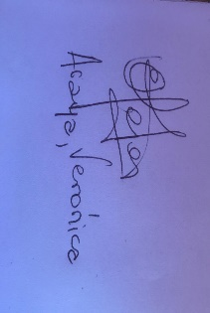 Sin otro particular, saludo a Ud. Muy atte.

…..……………………

Prof. Araya Verónica Edith

D.N.I. N° 25.290.589